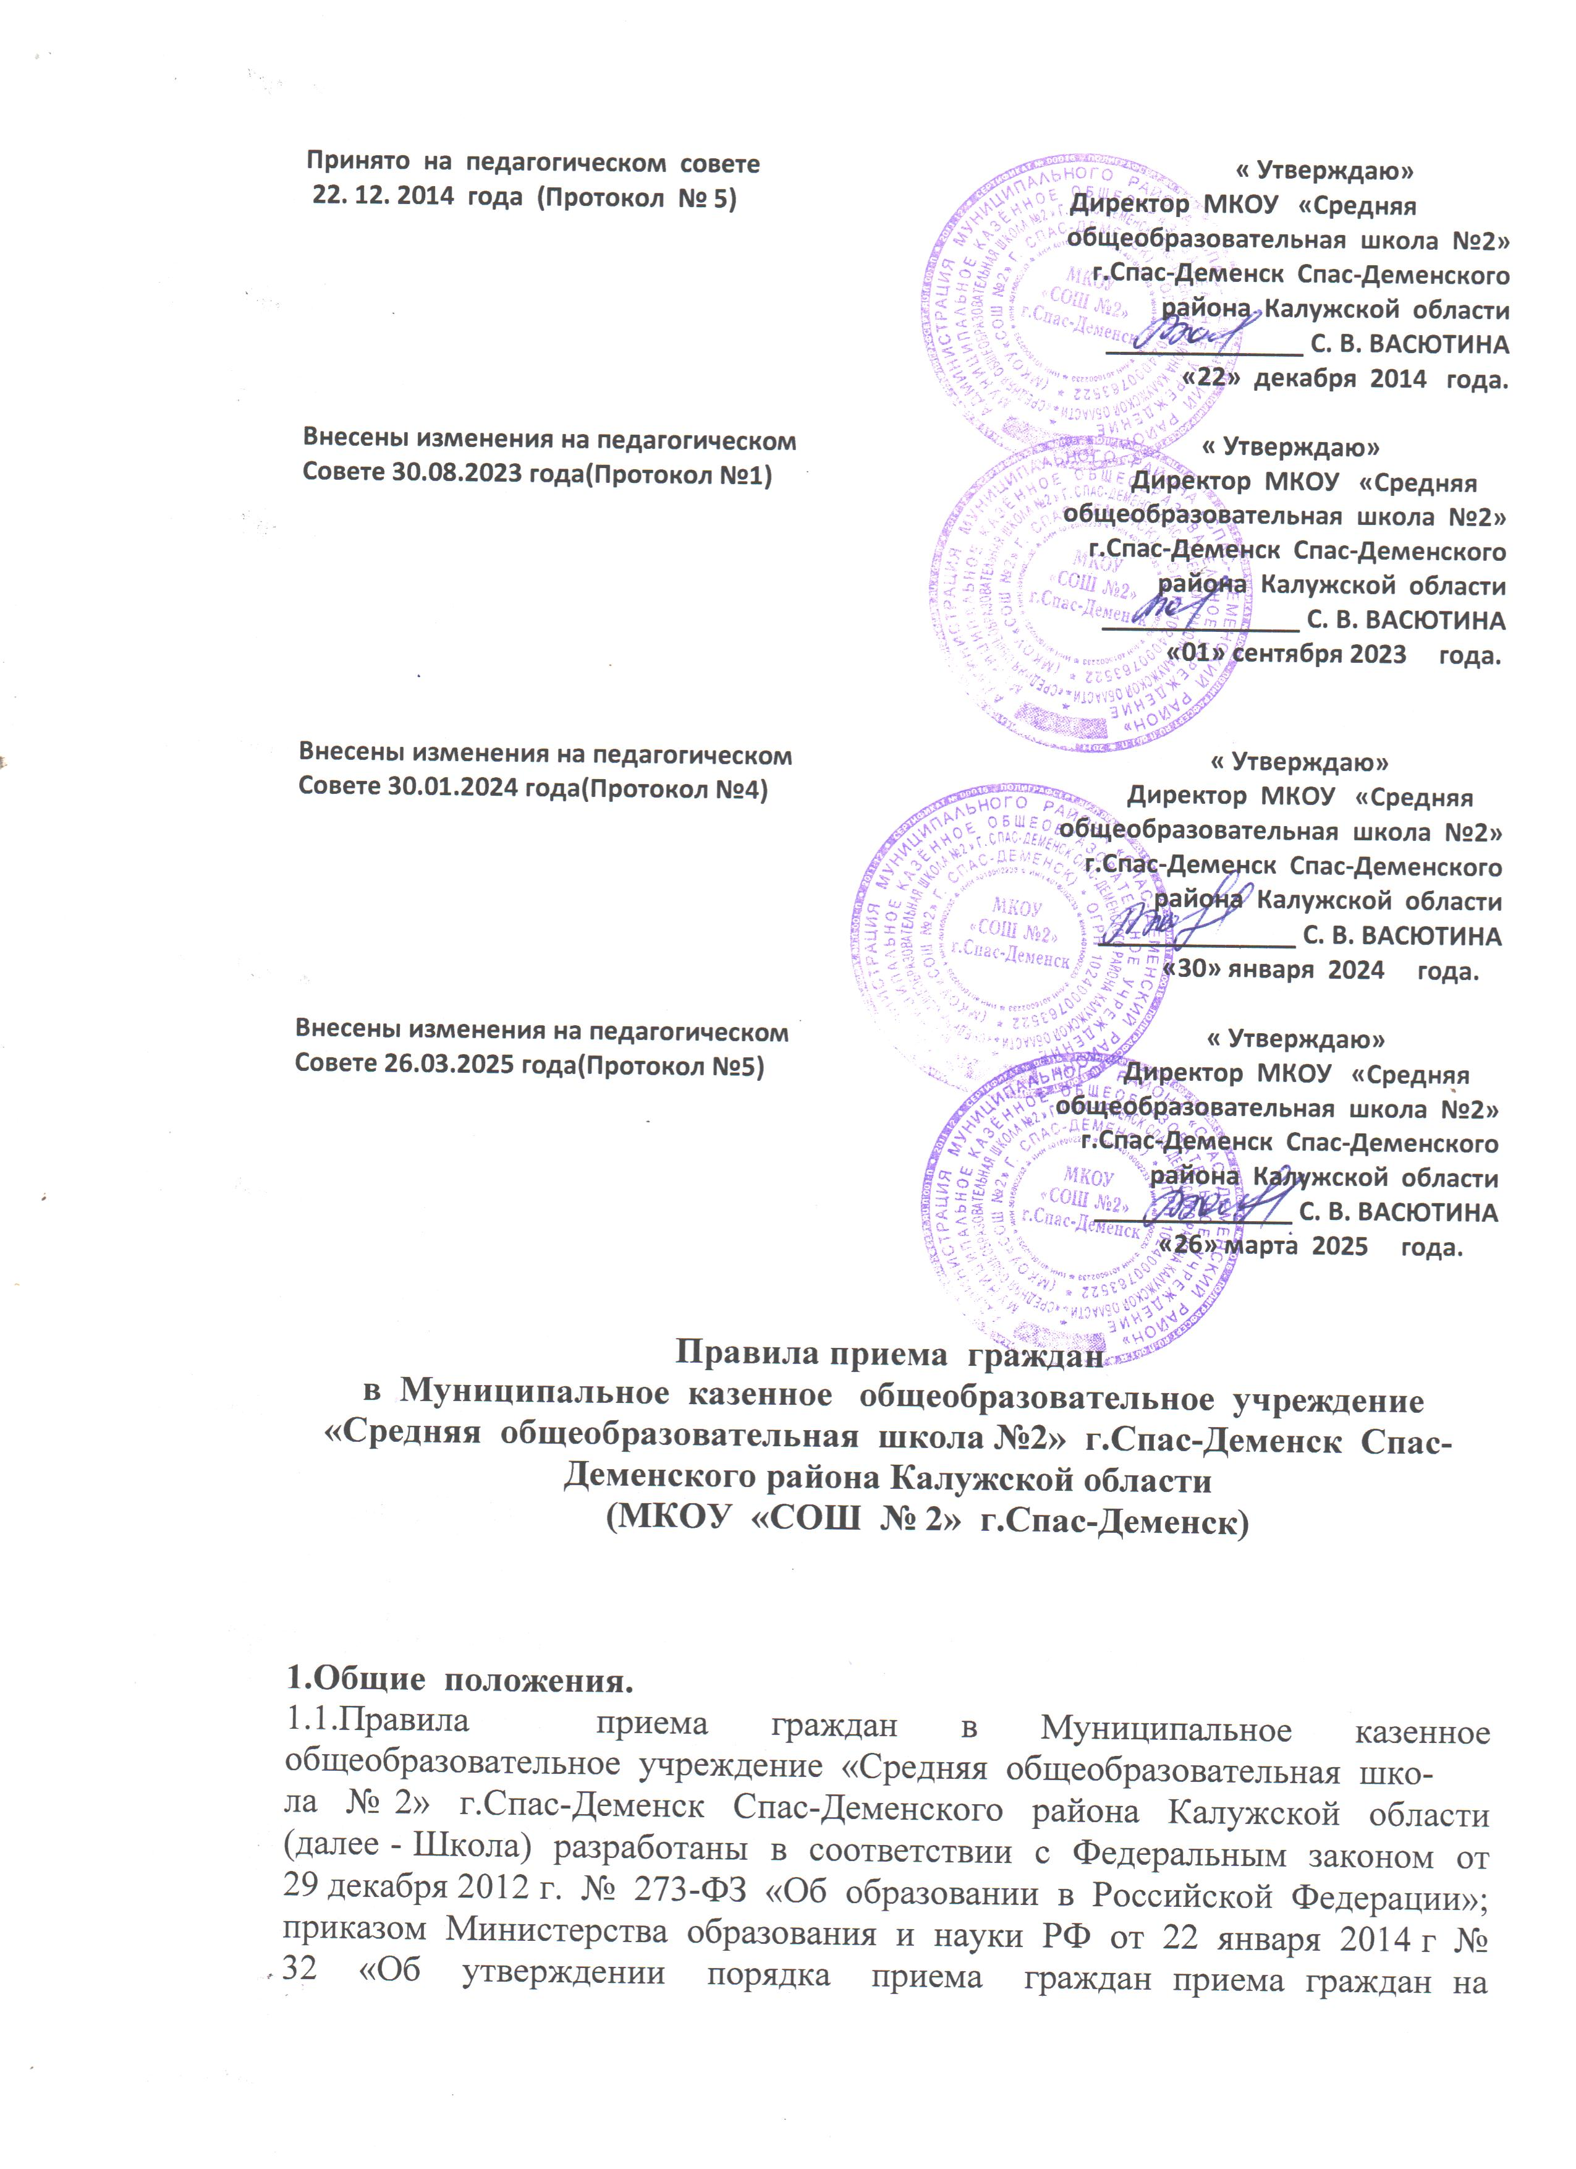

обучение по образовательным программам начального общего, основного общего и среднего общего образования, а также приказом Минпросвещения России от 02.09.2020 № 458 ред. от 23.01.2023) «Об утверждении Порядка приёма на обучение по образовательным программам начального общего, основного общего и среднего образования».
1.2.Правила приема граждан в Муниципальное казенное общеобразовательное учреждение «Средняя общеобразовательная шко-
ла №2» г.Спас-Деменск Спас-Деменского района Калужской области (далее – Порядок) регулирует прием граждан для обучения по основным общеобразовательным программам начального общего, основного общего и среднего общего образования (далее - основные общеобразовательные программы).
1.3.Прием иностранных граждан и лиц без гражданства в Школу на обучение по основным образовательным программам осуществляется в соответствии с со ст. 67 и 78 Федерального закона «Об образовании в РФ» и приказами Министерства просвещения РФ, регламентирующих прохождение тестирования на знание русского языка при приеме на обучение и порядок приема детей иностранных граждан в общеобразовательные организации (приказ Минпросвещения России от 4 марта 2025 года № 170 «Об утверждении Порядка проведения в государственной или муниципальной общеобразовательной организации тестирования на знание русского языка, достаточной для освоения образовательных программ начального общего,основного общего и среднего образования, иностранных граждан и лиц без гражданства», приказ Минпросвещения России от 4 марта 2025 года № 171 «О внесении изменений в Порядок приема на обучение по образовательным программам начального общего, основногог общего и среднего общего образования, утвержденный приказом Министерства просвещения российской Федерации от 2сентября 2020 г. № 458»).
1.4.Правила принимаются педагогическим советом Школы, имеющим право вносить в него изменения и дополнения, и утверждается Приказом директора Школы.
1.5.Правила разработаны с целью обеспечения приема граждан в Школу, которые проживают на территории муниципального образования - МР «Спас-Деменский район», закрепленной Администрацией муниципального образования за Школой.
1.6.Правила подлежат обязательному опубликованию на официальном сайте Школы в сети «Интернет».
1.7.Правила являются локальным нормативным актом, регламентирующим деятельность Школы.

2. Порядок приема на граждан в школу.
2.1.Прием граждан осуществляется по личному заявлению родителя (законного представителя) ребенка при предъявлении оригинала документа, удостоверяющего личность родителя (законного представителя), либо оригинала документа, удостоверяющего личность иностранного гражданина и лица без гражданства в Российской Федерации в соответствии со статьей 10 Федерального закона от
25 июля 2002 г. N 115-ФЗ "О правовом положении иностранных граждан в Российской Федерации" (Собрание законодательства Российской Федерации, 2002, N 30, ст. 3032).
Школа может осуществлять прием указанного заявления в форме электронного документа с использованием информационно-телекоммуникационных сетей общего пользования.
В заявлении родителями (законными представителями) ребенка указываются следующие сведения:
а)фамилия, имя, отчество (последнее - при наличии) ребенка;
б)дата и место рождения ребенка;
в)фамилия, имя, отчество (последнее - при наличии) родителей (законных представителей) ребенка;
г)адрес места жительства ребенка, его родителей (законных представителей);
д) контактные телефоны родителей (законных представителей) ребенка.
Примерная форма заявления размещается на официальном сайте Школы в сети "Интернет".
Для приема в Школу родители (законные представители) предоставляют:
-копию документа, удостоверяющего личность родителя (законного представителя) ребёнка поступающего;
-копию свидетельства о рождении ребёнка или документа, подтверждающего родство заявителя;
-копию свидетельства о рождении полнородных и неполнородных брата и (или) сестры (в случае использовании права преимущественного приёма на обучение по образовательным программам начального общего образования ребёнка в государственную или муниципальную образовательную организацию, в которой обучаются его полнородные и неполнородные брат и (или) сестра;
-копию документа, подтверждающего установление опеки или попечительства;
-копию документа о регистрации ребёнка или поступающего по месту жительства или по месту пребывания на закреплённой территории или справку о приёме документов для оформлении регистрации по месту жительства (в случае приема на обучение ребёнка или поступающего, проживающего на закреплённой территории);
-копию документов, подтверждающих право внеочередного , первоочередного приёма на обучение по основным общеобразовательным программам основного общего и среднего общего образования, интегрированным с дополнительными общеразвивающими программами, имеющими целью подготовку несовершеннолетних граждан к военной или иной государственной службе, в том числе к государственной службе российского казачества;
-копию заключения психолого-медико-педагогической комиссии (при наличии).
При посещении общеобразовательной организации и (или) очном взаимодействии с уполномоченными должностными лицами общеобразовательной организации родитель(и) (законный) представитель(и) ребёнка предъявляет(ют) оригиналы документов.
Копии предъявляемых при приеме документов хранятся в Школе на время обучения ребенка.
2.3.Требование предоставления других документов в качестве основания для приема детей в Школу не допускается.
2.3.Родители (законные представители) детей имеют право по своему усмотрению представлять другие документы.
2.4.При приеме в Школу для получения среднего общего образования представляется аттестат об основном общем образовании установленного образца.
2.5.При приеме в первый класс в течение учебного года или во второй и последующий классы родители (законные представители) обучающегося дополнительно представляют личное дело обучающегося, выданное учреждением, в котором он обучался ранее.
2.6.Прием граждан в Школу осуществляется без вступительных испытаний (процедур отбора).
2.7.Факт ознакомления родителей (законных представителей) ребенка с лицензией на осуществление образовательной деятельности, свидетельством о государственной аккредитации Школы, Уставом Школы фиксируется в заявлении о приеме и заверяется личной подписью родителей (законных представителей) ребенка.
Подписью родителей (законных представителей) ребенка фиксируется также согласие на обработку их персональных данных и персональных данных ребенка в порядке, установленном законодательством Российской Федерации.
2.8.Прием заявлений в первый класс для граждан, проживающих на закрепленной территории, начинается не позднее 01 февраля и завершается не позднее 30 июня текущего года.
Зачисление в Школу оформляется распорядительным актом в течение 5 рабочих дней после приема документов.
Для детей, не проживающих на закрепленной территории, прием заявлений в первый класс начинается с 01 июля текущего года до момента заполнения свободных мест, но не позднее 05 сентября текущего года.
Школа, закончившая прием в первый класс всех детей, проживающих на закрепленной территории, осуществляет прием детей, не проживающих на закрепленной территории, ранее 01 июля.
2.9.Для удобства родителей (законных представителей) детей Школа может устанавливать график приема документов.
2.10.При приеме на свободные места детей, не проживающих на закрепленной территории, преимущественным правом обладают дети граждан, имеющих право на первоочередное предоставление места в Школе в соответствии с законодательством Российской Федерации и нормативными правовыми актами субъектов Российской Федерации.
2.11.Дети с ограниченными возможностями здоровья принимаются на обучение по адаптированной основной общеобразовательной программе только с согласия их родителей (законных представителей) и на основании рекомендаций психолого-медико-педагогической комиссии.
2.12.При раздельном проживании родителей место жительства закрепленных лиц устанавливается соглашением родителей, при отсутствии соглашения спор между родителями разрешается судом (пункт 3 статьи 65 Семейного кодекса Российской Федерации (Собрание законодательства Российской Федерации, 1996, N 1, ст. 16; 2011, N 19, ст. 2715)).
2.13.Для закрепленных лиц, не достигших четырнадцати лет или находящихся под опекой, местом жительства признается место жительства их законных представителей - родителей, усыновителей или опекунов.
2.14. Согласно приказа Минпросвещения России от 02.09.2020 г. № 458 следующие категории граждан имеют право внеочередного, первоочередного и преимущественного приема в первый класс (п.п. 9-12 Порядка приема на обучение по образовательным программам начального общего, основного общего и среднего общего образования).
Внеочередное право:
- дети военнослужащих, граждан, пребывавших в добровольческих формированиях, и сотрудников национальной гвардии, погибших в ходе СВО;
- детям граждан, погибших (умерших) при выполнении задач в СВО в школу по месту жительства.
Первоочередное право:
- детям военнослужащих и (или) детям граждан, пребывающих в добровольческих формированиях по месту жительства их семей;
- детям сотрудника полиции;
- дети и иждивенцы сотрудников полиции и ОВД;
-дети и иждивенцы сотрудников полиции и ОВД, погибших из-за болезни, полученной на службе;
- дети и иждивенцы сотрудников полиции и ОВД, погибших на службе;
- дети и иждивенцы сотрудников полиции и ОВД, уволившихся изза служебной травмы;
- дети и иждивенцы сотрудников полиции и ОВД, умерших в течение года после увольнения из-за служебной травмы или болезни, полученной на службе;
- дети и иждивенцы сотрудников ФСИН, ФССП, ФТС и пожарных;
- дети и иждивенцы сотрудников ФСИН, ФССП, ФТС и пожарных, погибших из-за болезни, полученной на службе;
- дети и иждивенцы сотрудников ФСИН, ФССП, ФТС и пожарных, погибших на службе;
- дети и иждивенцы сотрудников ФСИН, ФССП, ФТС и пожарных, уволенных из-за служебной травмы;
- дети и иждивенцы сотрудников ФСИН, ФССП, ФТС и пожарных, умерших в течение года после увольнения из-за служебной травмы или болезни, полученной на службе;
- детям сотрудников органов внутренних дел и детям сотрудников, имеющих специальные звания и проходящих службу в учреждениях и органах уголовно-исполнительной системы.
Преимущественное право:
- дети, чьи полнородные и не полнородные братья и (или) сестры обучаются в выбранной общеобразовательной организации.
2.15. Ребёнок, в том числе усыновлённый (удочерённый) или находящийся под опекой или попечительством в семье, включая приёмную семью либо в случаях, предусмотренных законами субъектов Российской Федерации, патронатную семью, имеет право преимущественного приёма на обучение по основным общеобразовательным программам в государственную или муниципальную образовательную организацию, в которой обучается его брат и (или) сестра (полнородные и неполнородные, усыновлённые (удочерённые), дети, опекунами (попечителями которых являются родители (законные представители) этого ребёнка, или дети , родителями (законными представителями) которых являются опекуны (попечители) этого ребёнка.
2.16. Детям военнослужащих и детям граждан, пребывавших в добровольческих формированиях, погибших (умерших) при выполнении задач в специальной военной операции либо позднее указанного периода, но вследствие увечья (ранения, травмы, контузии) или заболевания, полученных при выполнении задач в ходе проведения специальной военной операции, в том числе усыновлённым (удочерённым) или находящимся под опекой или попечительством в семье, включая приемную семью либо в случаях, предусмотренных законами субъектов Российской Федерации, патронатную семью, предоставляются во внеочередном порядке места в МКОУ «СОШ №2» г. Спас-Деменск, а также места в летних оздоровительных лагерях.
2.17. Детям сотрудников национальной гвардии, погибшим (умершим) при выполнении задач в специальной военной операции либо позднее указанного периода, но в следствие увечья (ранение, травмы, контузии) или заболевания, полученных при выполнении задач в ходе проведения специальной военной операции, в том числе усыновлённым (удочерённым) или находящимся под опекой или попечительством в семье, включая приёмную семью либо в случаях, предусмотренных законами субъектов Российской Федерации, патронатную семью, предоставляются во внеочередном порядке места в МКОУ «СОШ №2» г. Спас-Деменск, а также места в летних оздоровительных лагерях.
2.18.Документы, представленные родителями (законными представителями) детей, регистрируются в Журнале приема заявлений.
2.19.Распорядительные акты Школы о приеме детей на обучение размещаются на информационном стенде Школы в день их издания.
2.20.На каждого ребенка, зачисленного в Школу, заводится Личное дело, в котором хранятся все сданные документы.

3. Обязанности и права Школы.
3.1.Школа обязана разместить копии документов на информационном стенде и в сети Интернет на официальном сайте Школы с целью ознакомления родителей (законных представителей) обучающихся с Уставом МКОУ «СОШ №2» г.Спас-Деменск, Лицензией на осуществление образовательной деятельности, со Свидетельством о государственной аккредитации Школы, распорядительным актом о закрепленной территории, издаваемым не позднее 01 февраля текущего года и гарантирующим прием всех закрепленных лиц и соблюдение санитарных норм и правил, другими документами, регламентирующими организацию образовательного процесса.
3.2.Школа обязана разместить информацию о наличии свободных мест для приема детей, не зарегистрированных на закрепленной территории не позднее 01 июля и закрепленных лиц учреждение не позднее 10 дней с момента издания распорядительного акта на информационном стенде и в сети Интернет на официальном сайте Школы с целью проведения организованного приема в первый класс.
3.3.Школа обязана ознакомить с фиксацией в заявлении о приеме и заверить личной подписью родителей (законных представителей) ребенка, в том числе через информационные системы общего пользования, с Лицензией на осуществление образовательной деятельности, Свидетельством о государственной аккредитации Школы, Уставом МКОУ «СОШ №2» г.Спас-Деменск.
3.4.Зарегистрировать в Журнале приема заявлений документы, представленные родителями (законными представителями) детей.
3.6.Выдать расписку родителям (законным представителям) детей в получении документов, содержащую информацию о регистрационном номере заявления о приеме ребенка в Школу, о перечне представленных документов. Расписка заверяется подписью должностного лица Школы, ответственного за прием документов, и печатью Школы.
3.7.Издать Приказ о приеме гражданина в Школу и разместить на информационном стенде в день его издания и в сети Интернет на официальном сайте Школы.
3.8.Завести личное дело на каждого гражданина, в котором хранятся все сданные при приеме и иные документы.
3.9.Школа имеет право взять согласие на обработку персональных данных родителей и персональных данных ребенка в порядке, установленном законодательством Российской Федерации. (Статья 9 Федерального закона от 27 июля 2006 г. N 152-ФЗ "О персональных данных" (Собрание законодательства Российской Федерации, 2006, N 31, ст. 3451; 2010, N 31, ст. 4196; 2011, N 31, ст. 4701), заверенное подписью родителей (законных представителей) учащегося.
3.10.Школа, по окончанию приема в первый класс всех детей, зарегистрированных на закрепленной территории, вправе осуществлять прием детей, не зарегистрированных на закрепленной территории, который начинается с 01 июля текущего года до момента заполнения свободных мест, но не позднее 05 сентября текущего года.

4. Вступление в силу, внесение изменений и дополнений в настоящее Положение
4.1.Порядок вступает в силу с 22. 12. 2014. Изменения внесены 01.09.2023 года.
4.2.Внесение поправок и изменений в Порядок производится на заседании педагогического совета Школы.
4.3.Порядок действителен до принятия новой редакции.

